奈曼旗退役军人事务局
工作动态

第26期
奈曼旗退役军人事务局 2022年4月18日

奈曼旗退役军人志愿服务队
助力疫情防控工作

“你好同志，请配合我们的工作，测量一下体温……这是您的证件，请收好，路上注意安全。”4月16日，在奈曼南高速路口，奈曼旗退役军人志愿服务队队员何国庆在疫情防控一线重复着问好、测温及登记等动作，耐心为群众提供服务。
为有效做好疫情“防输入、防扩散”工作，奈曼旗退役军人志愿服务队5名队员主动请战到防控一线工作，旗疫情防控指挥部将他们安排在奈曼南高速口负责防疫检查工作。
5名工作队员轮流24小时坚守在奈曼南高速路口，按照“应检必检”的原则，重点排查货车及省外车辆，对车辆信息、司乘人员身份户籍信息、接触史、体温等进行详细登记，并加强疫情防控宣传知识教育和舆论引导。
这些退役军人志愿者中有的本职工作繁忙，有的家中有
年幼子女，但当“冲锋号角”吹响时，他们仍旧义无反顾，勇往直前，默默付出，为家乡守护家门，以实际行动诠释退役军人的责任和担当。
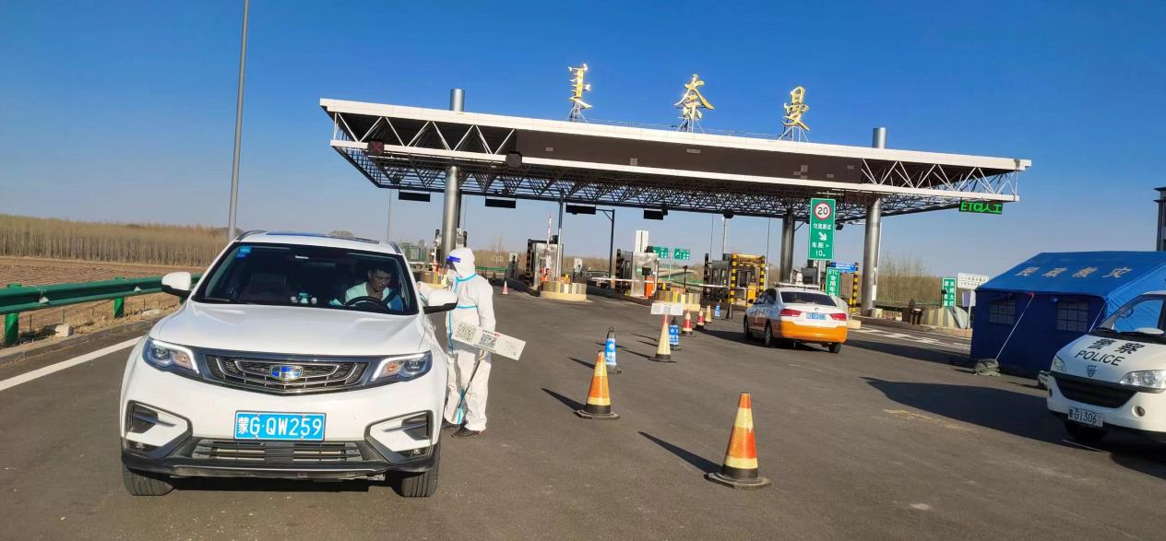

抄报：通辽市退役军人事务局，旗委退役军人事务工作领导小组组长、副组长、分管领导
抄送：各苏木乡镇场、街道、嘎查村退役军人服务站；旗委办信息科、旗政府信息办、旗精神文明办、奈曼融媒体中心

